ГЛАВА 1 ИССЛЕДОВАНИЕ СУЩЕСТВУЮЩИХ МЕТОДОВ И СРЕДСТВ ПОДГОТОВКИ ПРОГРАММ ФОРМООБРАЗОВАНИЯ ИЗДЕЛИЙ МЕТОДОМ НАМОТКИ

1.1 Типовая структура систем автоматизированного программирования

Система автоматизированного программирования намоточных станков (САП НС), предназначенная для подготовки ПФ изделий методом намотки, принадлежит к классу САП различного технологического оборудования, в который также входят системы для фрезерных, сверлильно-расточных, токарных работ и др. Все САП имеют сходную структуру, известную под названием «процессор-постпроцессор» [17, 18, 27, 29]. Структурная схема обработки информации в САП представлена на рис. 1. Отдельные элементы структуры «процессор-постпроцессор» выполняют следующие функции.
Геометрический сопроцессор переводит программу, записанную на входном языке САП, во внутреннюю форму представления, принятую в конкретной системе. Основная цель геометрического сопроцессора состоит в построении модели обрабатываемой поверхности или ее контура.
Технологический процессор САП предназначен для построения траектории движения характеристической точки инструмента и расчета его пространственной ориентации. При необходимости выполняется оптимизация траекторий движения инструмента. Результаты работы технологического процессора оформляются в виде стандартной структуры CLDATA, не зависящей от конкретного оборудования.
Постпроцессор составляется для конкретного оборудования с ЧПУ и его системы управления. Его задачей является расчет управляющих воздействий на устройство ЧПУ по каждой из управляемых координат с целью отработки требуемого движения рабочих органов станка в соответствии с заданной

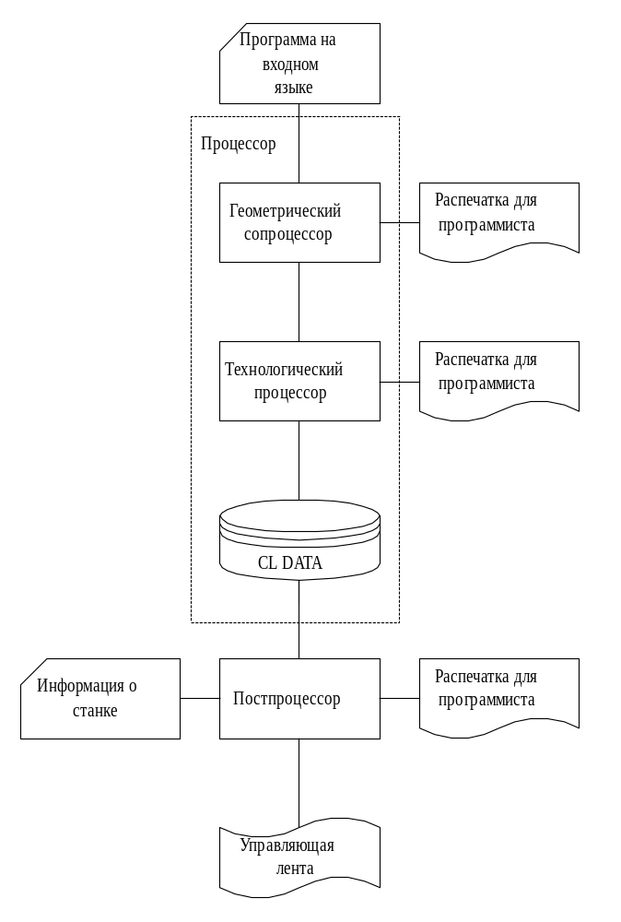
Рис. 1 – Последовательность обработки информации в САП
программой. Управляющая программа состоит из кадров. Форматы кадров стандартизованы.
Таким образом, при разработке САП НС целесообразно придерживаться описанной структуры и учитывать опыт технических решений, накопленный разработчиками САП различного назначения. Однако, намоточный процесс имеет и ряд специфических особенностей, которые необходимо принимать во внимание при алгоритмизации задач САП НС.

1.2 Характеристика процесса подготовки программ формообразования изделий методом намотки

Развитие технологии изготовления изделий из композиционных материалов поставило ряд серьезных проблем, связанных с проектированием и изготовлением оболочек, формируемых методом намотки [88]. Первыми работами, связанными с созданием программно-математического обеспечения многокоординатных НС, были статьи В.Е Шукшунова, Я.Я. Чикильдина, Ю.Н. Алпатова [89, 84]. В них предложены удобные в вычислительном отношении алгоритмы определения программных движений рабочих органов НС. Эти работы были положены в основу автоматизации процесса наматывания нити по сложной траектории, отличной от геодезической. В дальнейшем, в связи с необходимостью совершенствования изделий, изготавливаемых методом намотки, возникла задача оптимизации программных движений рабочих органов НС. Различные постановки задач оптимизации и их решения были предложены в работах [41, 71, 26, 37] авторов В.И. Маринина, А.Н. Иванченко, В.В. Алексейчика, А.Г. Душенко, А.Н. Моргуна, Я.Я. Чикильдина, В.К. Ершова, Б.Г. Коровина, Л.Н. Рассудова, В.Н. Мядзеля, В.Н. Соколова. В работе [41] решена задача расчета законов движения рабочих органов НС, обеспечивающих максимальную производительность процесса намотки. В работах [71, 26] наряду с производительностью, рассматривается и другой критерий – стабильность технологических параметров (натяжения ленты, интенсивности пропитки) – который зависит от скорости подачи материала. Минимизации еще одного важного критерия – ошибки укладки ленты на поверхность изделия – посвящена работа [37].
Обобщенная постановка задачи оптимального проектирования конструкций изделий из композиционных материалов приведена в работе [6]. На основе предложенного в [6] подхода к определению рациональных параметров конструкций и технологических процессов намотки, было разработано математическое обеспечение САП НС с ЧПУ [81]. Влияние возмущений программных движений рабочих органов НС на точность намотки рассматривалось в работе [3]. В ней впервые было предложено для описания процесса наматывания использовать аппарат дифференциальной геометрии [65, 75].
Со сменой поколений ЭВМ и усложнением форм изготавливаемых изделий менялись структура и общие функции САП НС. В [5] описан программный комплекс САП НС, разработанный для функционирования в среде ОС ЭВМ серии ЕС. Он отличался широким использованием режима диалога при организации процесса вычислений, а для представления управляющей информации, в нем использовались обобщенные В-сплайны, позволяющие учесть динамические характеристики движения и уменьшить объем кодируемой информации. Сплайны стали использоваться также и для представления геометрической информации метода намотки (формы оболочки, траектории намотки нити). Так, в работах В.В. Алексейчика и А.Н. Иванченко [4, 27], для этих целей было предложено применять неполиномиальные сплайны кривых второго порядка (КВП), что позволило получить траектории намотки в аналитическом виде для ряда изделий. В работе [27] разработаны теоретические положения по применению сплайн-функций к подготовке программ управления НС и показана эффективность сплайнов в данном приложении.
Разработанные САП НС основывались на принципе моделирования метода намотки и требовали длительного времени для подготовки новой ПФ (до нескольких часов). Поэтому возникла необходимость в создании системы, ориентированной на менее широкий класс изделий, но обеспечивающей разработку управляющих программ в реальном масштабе времени. Такая система была разработана А.Н. Моргуном [59]. Она функционировала на базе вычислительных комплексов М-6000 и СМ-2.
Все известные САП НС были ориентированы исключительно на разработку ПФ для оболочек вращения. Лишь спустя длительное время появились работы [28] и [85], в которых рассматривался расчет траектории намотки нити на поверхности более общего вида.
Сложившийся процесс подготовки ПФ, реализованный в существующих САП НС включает следующие основные этапы [71, 50, 81]: построение образующей оболочки наматывания, исходно заданной в виде таблицы опорных точек; расчет траектории намотки на поверхности оболочки; расчет пространственной траектории точки схода нити (ТСН); проецирование пространственной траектории ТСН на координаты НС; расчет законов движения рабочих органов (РО) НС; кодирование и последующий контроль ПФ. Структурная схема процесса расчета ПФ с указанием используемых исходных данных представлена на рис. 2, а на рис. 3 дана графическая интерпретация этапов подготовки ПФ.
Отметим, что перечисленные этапы подготовки ПФ укладываются в известную схему «процессор-постпроцессор», описанную в п. 1.1, в соответствии с которой строятся различные САП. При этом элементы этой схемы применительно к САП НС выполняют следующие функции (рис. 1):
– геометрический сопроцессор обрабатывает входную геометрическую информацию, получаемую из конструкторской документации, включающую массив опорных точек образующей оболочки наматывания и параметры схемы армирования для расчета траектории намотки и представляет кривую на поверхности в терминах криволинейных координат поверхности;
– технологический процессор преобразует информацию о кривой в пространственные координаты некоторой характеристической точки раскладчика НС (ТСН), характеризующие его движение в процессе намотки;
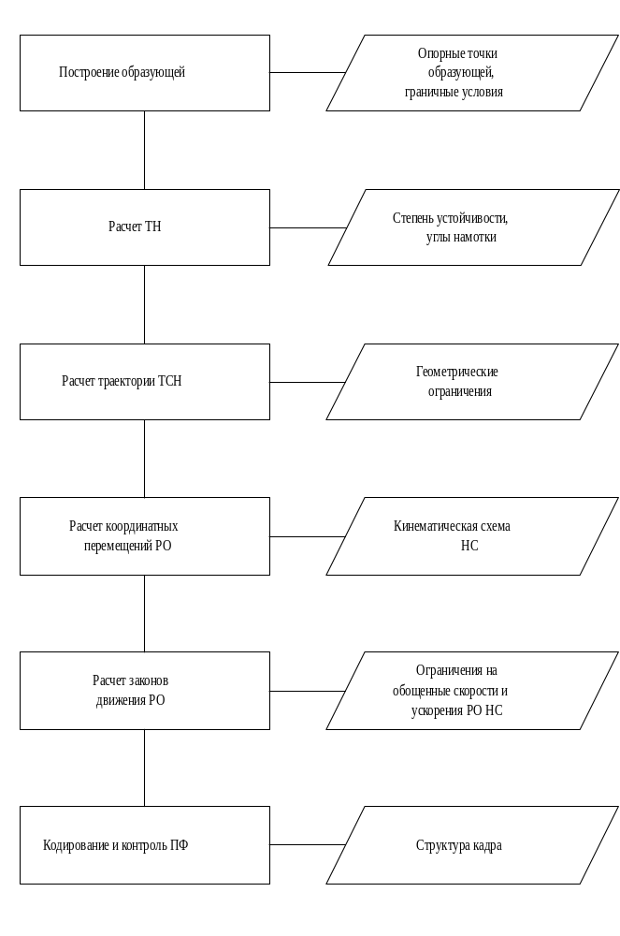
Рис. 2 – Структурная схема подготовки ПФ
– постпроцессор представляет программу движения в терминах обобщенных координат НС и формирует управляющую информацию для системы воспроизведения движений.
Рассмотрим более подробно известное математическое обеспечение различных этапов подготовки ПФ, его преимущества и ограничения.

1.3 Методы построения образующих поверхностей наматывания

В САП различного назначения для моделирования поверхностей наиболее часто используются сплайны [2, 25, 32, 72, 86]. По сравнению с другими математическими конструкциями, используемыми для описания сложных геометрических форм, сплайны обладают по меньшей мере тремя важными преимуществами [25]: во-первых, лучшими аппроксимативными свойствами, что при равных информационных затратах дает большую точность или равную точность при менее информативных исходных данных; во-вторых, простотой реализации полученных на их основе алгоритмов на ЭВМ; в-третьих, – универсальностью, позволяющей использовать одни и те же аппроксимирующие конструкции для различных геометрических объектов.
Чаще других в САП используются сплайны 3-го порядка. Объясняется это тем, что кубические сплайны просты по своей численной реализации на ЭВМ, а с другой стороны – полностью обеспечивают потребности конкретных САП.
В существующих САП НС для моделирования оболочек наматывания (рис. 4) используются три подхода:
- оболочку представляют состоящей из элементарных поверхностей вращения, в частности – конусов;
- образующая описывается сплайнами кривых второго порядка (КВП) [4, 27];
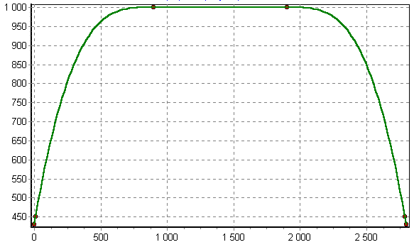  а) построение образующей | 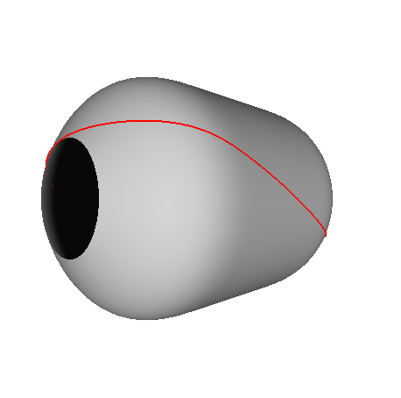  б) расчет ТН
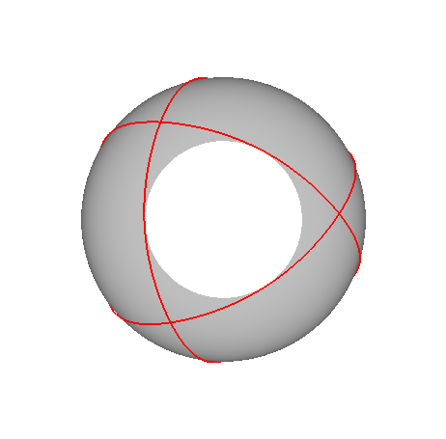  в) выбор рисунка ТН | 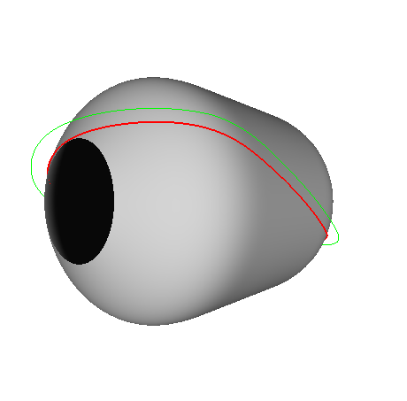  г) расчет траектории ТСН
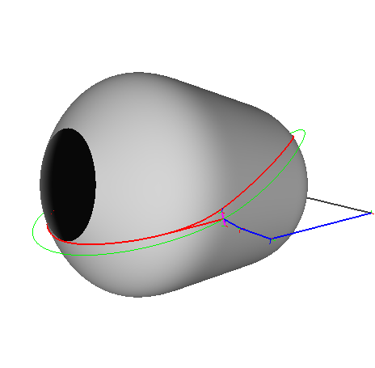  д) расчет траекторий и законов  движения РО НС |   е) контроль ПФ

Рис. 3 – Графическая интерпретация этапов подготовки ПФ
- образующая описывается кубическими сглаживающими сплайнами [81].
Отметим, что первый способ равносилен применению сплайнов первого порядка.
Рассмотрим подробнее характеристики этих методов.
Метод описания образующих с использованием конусов (или отрезков прямых при описании образующих) является достаточно простым с формальной точки зрения. Кроме того, он позволяет строить поверхности со знакопостоянной кривизной при соответствующем задании исходных точек. На участке 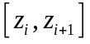 интерполяционная формула сплайна первого порядка принимает вид [25]:
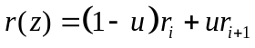,
где и 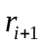 – значения образующей в узлах интерполяции и 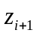 соответственно; 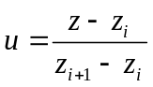. Здесь предполагается, что образующая задана таблицей 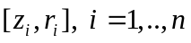, где –радиус оболочки, –аппликата.
Существенным недостатком такого метода является невозможность непрерывной интерполяции уже первой производной образующей поверхности, что приводит к разрывам годографа касательной к траектории намотки, и, вследствие этого, к резким изменениям скоростей движения РО НС.
Указанного недостатка лишен метод интерполяции, основанный на использовании сплайнов КВП, предложенный Алексейчиком В.В. и Иванченко А.Н. Сплайн КВП обеспечивает непрерывность первой производной образующей. Локально сплайн КВП имеет вид [27]:
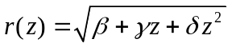. (1.1)
Основным преимуществом сплайна КВП применительно к описанию образующей является то, что он позволяет получить аналитическое решение дифференциального уравнения Риккати, содержащего все многообразие гладких кривых на поверхностях вращения. Уравнение Риккати имеет вид:
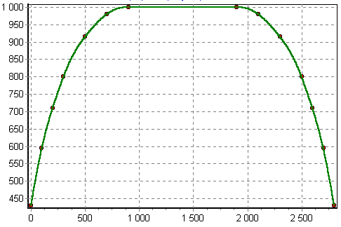 | 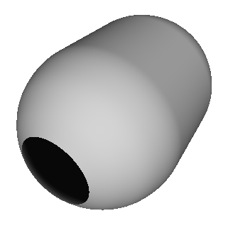
а) образующая и оболочка баллона давления
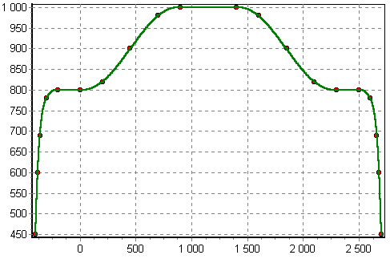 | 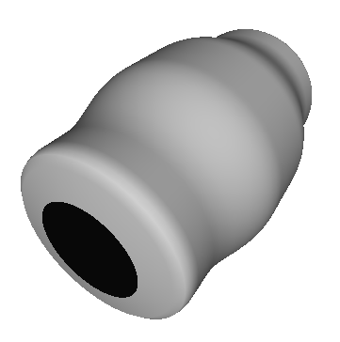
б) образующая и оболочка фитинга
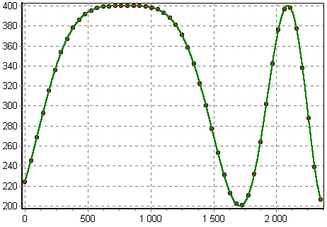 | 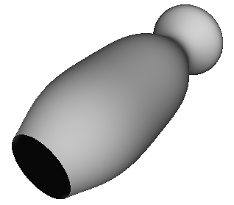
в) образующая и оболочка соединительного отсека

Рис. 4 – Оболочки наматывания
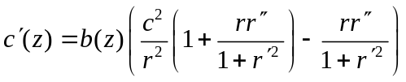, (1.2)
где 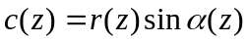 – функция Клеро; 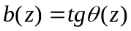– тангенс угла геодезического отклонения, характеризующий степень устойчивости нити на поверхности оболочки [55, 90]; 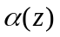 – угол намотки – угол между кривой намотки и меридианом поверхности вращения. Уравнение (1.2) значительно упрощается, если вместо 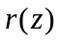 подставить выражение (1.1) и сводится к уравнению с разделяющимися переменными
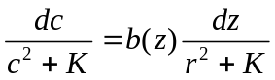, (1.3)
где 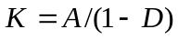, 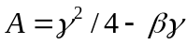, 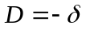 – инварианты КВП, а уравнение (1.3) интегрируется в элементарных функциях, когда 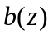 является многочленом.
Таким образом, имеется возможность точного описания линии укладки на поверхности вращения.
Однако, сплайны КВП имеют свои недостатки. Во-первых, сплайн КВП имеет недостаточное количество «степеней свободы» для учета граничных условий по высшим производным и, следовательно, имеет ограниченные возможности управления кривизной образующей, что является важным, в конечном счете, при планировании законов движения РО. Во-вторых, сплайн КВП не обеспечивает непрерывности второй производной образующей, что может привести к скачкообразным изменениям ускорений движения рабочих органов НС.
Кубические сплайны [81] имеют дополнительную степень свободы по сравнению со сплайнами КВП. При этом, параметры такого сплайна определяются в результате минимизации функционала
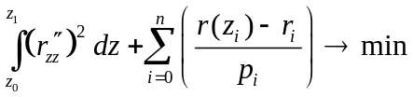.
Возможность изменения параметра 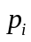 в режиме диалога позволяет проектировщику выявлять ошибки в задании исходных данных.
Несмотря на это, кубические сплайны реже всего используются в САП НС. Вызвано это, по-видимому, следующими причинами. Во-первых, применение кубических сплайнов уже не дает возможности получения аналитического решения уравнения Риккати (1.2), а во-вторых, несмотря на то, что сплайны 3-го порядка обеспечивают непрерывность до второй производной функции включительно, их свободных параметров все же недостаточно для учета ограничений по высшим производным. Так, многие оболочки наматывания представляют собой части одного большого изделия, поэтому в местах сопряжения отдельных частей, как правило, известны значения первой и второй производных образующей (рис. 5). Для точного воспроизведения формы такой образующей необходимо, чтобы интерполирующая функция проходила через заданные опорные точки и удовлетворяла заданным значениям первой и второй производных в граничных точках образующей (точках сопряжения). Сплайн 3-го порядка не может удовлетворить всем этим требованиям.
Таким образом, можно сделать следующий вывод: все известные способы описания образующих поверхностей наматывания обладают теми или иными недостатками и требуется разработать такой метод построения образующих, который обеспечивал бы, наряду с непрерывностью второй производной, учет граничных условий по первой и второй производным.

1.4 Методы расчета траектории намотки

Целью расчета траектории намотки (ТН) является определение некоторой линии на поверхности оболочки, вдоль которой должен укладываться наматываемый КМ. КМ, сматываемый в виде нитей с катушек, проходя через ЛФТ НС (рис. 6), приобретает вид ленты. Однако, для упрощения модели, на этапе расчета ТН шириной ленты, как правило, пренебрегают и сводят задачу к определению положения средней нити ленты, сходящей с раскладчика НС (рис. 6, 7).
На поверхности вращения ТН задается текущими значениями своих цилиндрических координат , , . Здесь 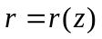 – заданная непрерывно

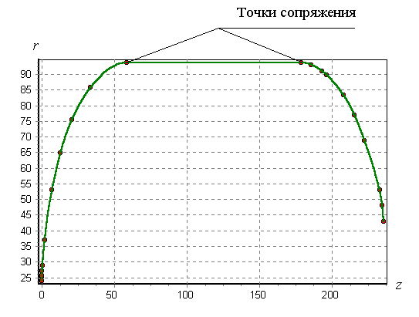
Рис. 5 – Типовая образующая
дифференцируемая функция, представляющая собой уравнение образующей поверхности вращения; – координата вдоль оси вращения; 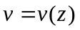 – угол закручивания ТН. Задача решается путем вычисления интеграла [75]
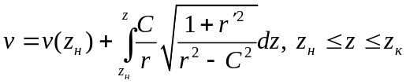, (1.4)
где отрезок 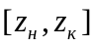 – зона намотки; 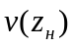 – начальное значение угла закручивания, принимаемое обычно равным нулю. Необходимая при этом функция Клеро для линии укладки определяется в результате предварительного интегрирования дифференциального уравнения (1.2) с граничными условиями
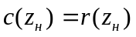, 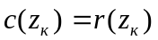 (1.5)
где 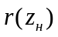 и 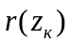 - радиусы полюсных отверстий.
В [59] указывается, что для максимально устойчивых линий укладки на оболочках с выпуклой образующей 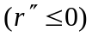 функция Клеро может быть получена в результате непосредственного интегрирования дифференциального уравнения (1.2). При этом в зависимости от радиусов полюсных отверстий и требуемых значений углов намотки на заданных параллелях оболочки, на поверхности может быть получена геодезическая линия (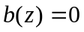) [22, 62, 84, 14], линия постоянного отклонения (ЛПО) от геодезической (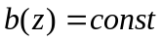) [4, 27, 14, 52] либо линия, закон изменения для которой носит кусочно-постоянный характер [57]. Интегрирование (1.2) выполняется одним из известных способов [36], причем определение неизвестного параметра основано на использовании метода пристрелки и сшивания решения [80].
В [59] также отмечается, что для оболочек с вогнутой образующей 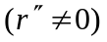, при определении максимально устойчивых линий укладки, применяется критерий оптимизации [71]
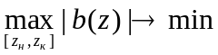 (1.6)
при ограничениях
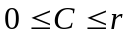, 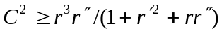 (1.7)

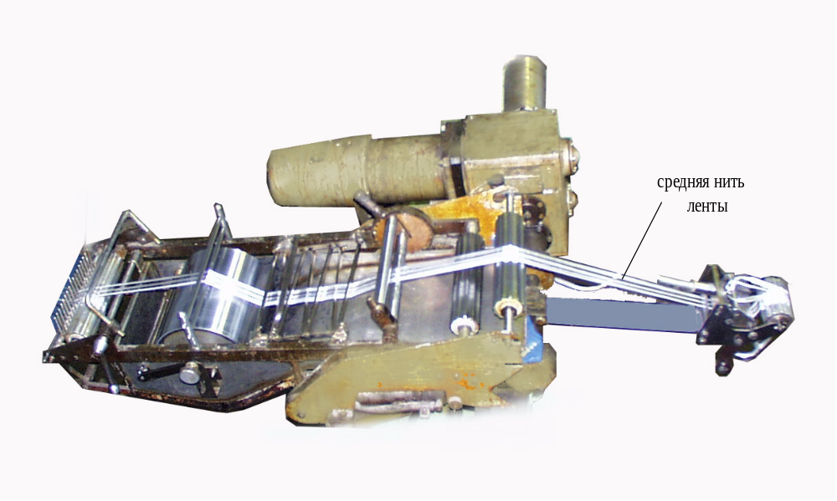
Рис. 6 – Лентоформирующий тракт НС
и граничных условиях (1.5). Первое из ограничений (1.7), с одной стороны 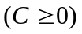 обеспечивает неубывание угла закручивания 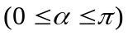, а с другой стороны 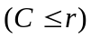 учитывает выражение . Второе из ограничений (1.7) используется при 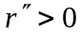 и обеспечивает прилегание нити к поверхности оболочки. Оно следует из формулы Эйлера [75] и смысл его заключается в том, что нить прилегает к поверхности вращения с вогнутой образующей только в том случае, если угол ее намотки не меньше некоторого предельного. Для оптимизации по критерию (1.6) может использоваться известный метод дискретного динамического программирования, который, как показано в [58], имеет простую схему и легко программируется, однако требует больших затрат оперативной памяти и времени счета ЭВМ.
Именно из-за трудностей, связанных с интегрированием дифференциального уравнения (1.2) был предложен способ описания образующей сплайном КВП.
Существуют и другие методы расчета ТН, в которых нет необходимости решать уравнение Риккати. Так, Иванченко А.Н. в работе [28] предложил для этих целей следующую систему дифференциальных уравнений:
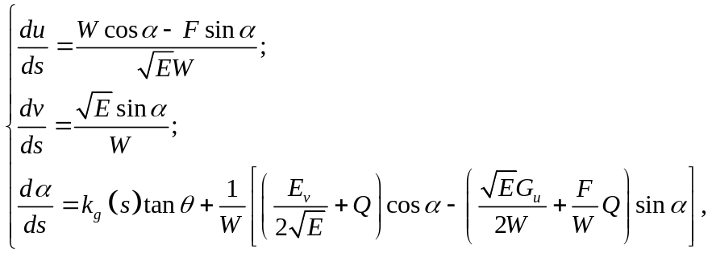 (1.8)
где 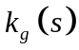 – геодезическая кривизна кривой в точке; – натуральный параметр кривой; 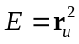, 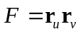, 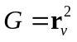, 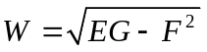 – коэффициенты первой квадратичной формы на поверхности; 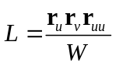, 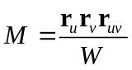, 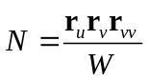 – коэффициенты второй квадратичной формы на поверхности; 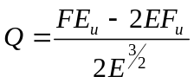;

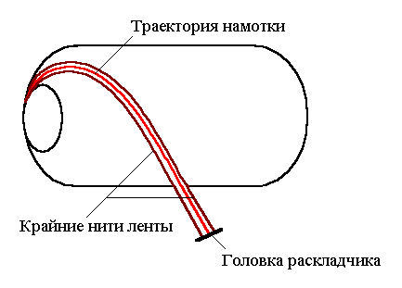
Рис. 7 – Траектория намотки нити
– угол намотки – угол между кривой и одним из координатных направлений (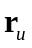 или ) на поверхности.
Выбором единственного свободного параметра можно управлять «поведением» кривой на поверхности. Важно отметить, что система (1.8) позволяет строить кривую на произвольной поверхности. Единственное требование – поверхность должна быть регулярной, дважды непрерывно дифференцируемой по криволинейным координатам и .
Еще одна система дифференциальных уравнений для построения кривой на поверхности произвольной формы была получена в работе [85] А.Б. Шварца. Эта система имеет следующий вид:
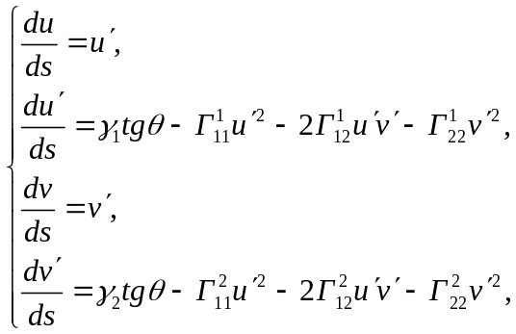 (1.9)
где 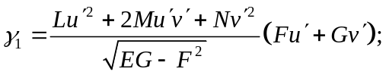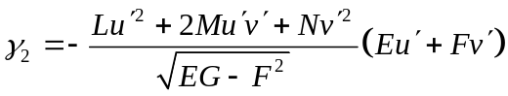; 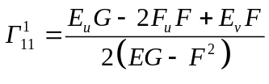, 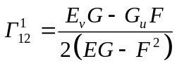, 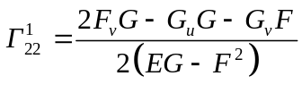,
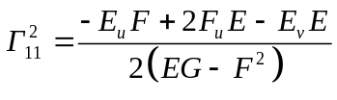, 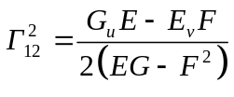, 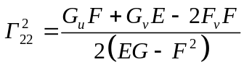 – трех индексные символы Кристоффеля второго рода для поверхности.
Поведение кривой на поверхности зависит только от параметра 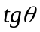. Поверхность должна быть дважды непрерывно дифференцируемой. Система (1.9) содержит четыре уравнения в отличие от системы (1.8), в которую входят три уравнения. Однако, на наш взгляд, такая избыточность является преимуществом, поскольку обеспечивает симметричность системы относительно переменных и .
Таким образом, системы дифференциальных уравнений (1.8) и (1.9) дают предпосылки для значительного расширения класса изделий, изготавливаемых методом намотки.
Однако, универсальность систем (1.8) и (1.9) приводит к следующим последствиям. Во-первых, в (1.8) и в (1.9) для описания поверхности нельзя использовать сплайны КВП, поскольку они не обеспечивают непрерывности второй производной по поверхности, следовательно, системы необходимо интегрировать численно. Во-вторых, в результате численного интегрирования систем (1.8) и (1.9), формируется массив точек ТН, который необходимо тем или иным образом интерполировать.
Интерполяция в данном случае нужна по двум причинам: во-первых, при стремлении получить как можно более точную ТН, требуется брать малый шаг интегрирования систем (1.8) и (1.9), а это неизбежно приводит к большому размеру массива точек ТН, с которым трудно оперировать; во-вторых, ТН должна быть регулярной кривой, поскольку она влияет на гладкость траекторий и законов движения РО НС.
После формирования массива точек ТН в результате решения одной из систем (1.8) или (1.9), ТН может быть представлена двумя плоскими кривыми 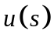 и 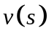, на концах которых фиксированы значения первых и вторых производных: 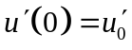, 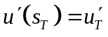, 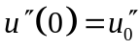, 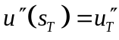, 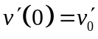, 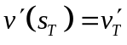, 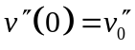, 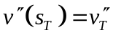, где 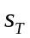 – длина ТН.
Таким образом, интерполирующие ТН функции должны не только проходить через опорные точки, но и удовлетворять заданным граничным условиям по первой и второй производным.
Отметим, что интерполяционный кубический сплайн в данном случае не подходит (ограничений оказывается больше, чем свободных параметров).

1.5 Расчет траектории точки схода нити и оптимальные программы управления

Полученные на этапе расчета ТН текущие значения ее координат позволяют сопоставить каждой точке ТН на поверхности оболочки некоторую точку в пространстве с помощью векторного соотношения [9, 23]
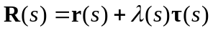, (1.10)
где 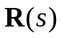– радиус-вектор ТСН; 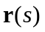– ТН; 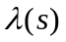 – длина свободного участка нити между ТСН и точкой контакта нити с оправкой (ТКН);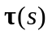 – орт касательной к ТН.
Из (1.10) видно, что тем или иным образом задаваемый закон изменения однозначно определяет пространственную траекторию 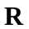 источника нити (траекторию ТСН), принадлежащую некоторой линейчатой поверхности, являющейся геометрическим местом касательных к рассчитанной ТН [75] (рис. 8). При этом, перемещение источника нити вдоль траектории ТСН обеспечивает реализацию требуемой ТН на поверхности оболочки.
Из (1.10) можно получить выражения для цилиндрических координат 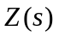, 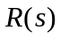, 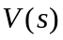 ТСН [23] ( – перемещение раскладчика вдоль оправки,  – поперечное перемещение раскладчика, координата  – угол поворота оправки):
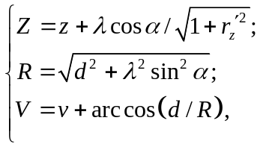 (1.11)
где 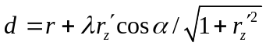.
Так как заданная ТН может быть реализована множеством законов изменения , необходимо ввести дополнительные условия, позволяющие определить единственную траекторию ТСН. В литературе рассматриваются два типа таких условий: геометрические и технологические [59].
С помощью условий геометрического характера, которые в общем случае описываются выражением вида [59, 15, 74]

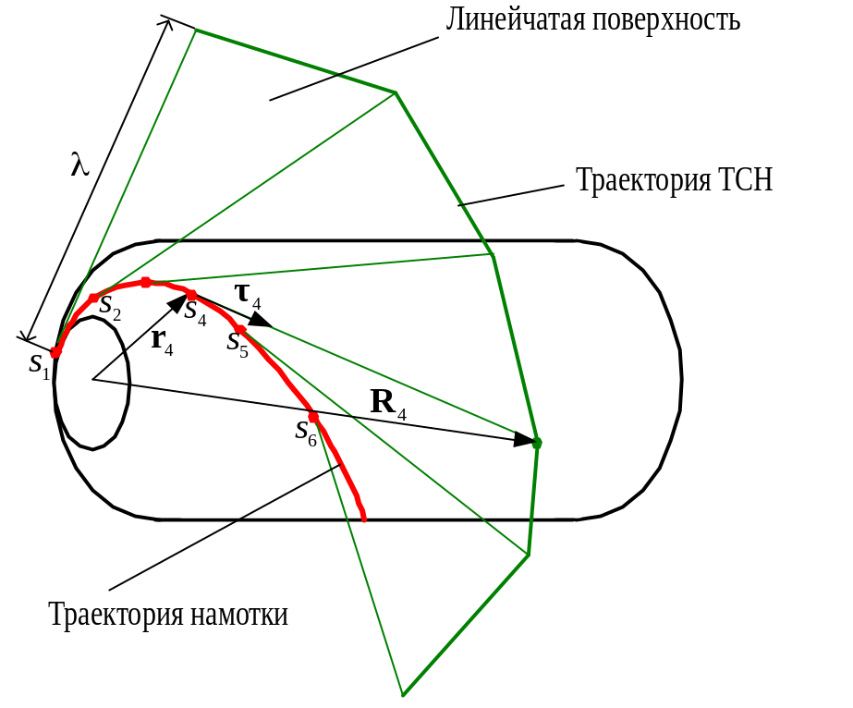

Рис. 8 – Линейчатая поверхность касательных к ТН
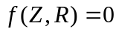, уравнение прямой? (1.12)
может быть задана та или иная форма траектории ТСН на плоскости 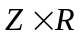. Наиболее известными из них являются [59]: равнокасательная траектория [26], траектория, параллельная оси вращения оправки [22], траектория, при которой ТКН перемещается в неподвижной меридиональной плоскости, составляющей с плоскостью перемещения ТСН постоянный угол [87], эквидистантная траектория [61] и др.
Закон изменения длины участка свободной нити при этом может быть получен путем решения системы нелинейных алгебраических уравнений, включающей выражения (1.11) и (1.12) [59].
К недостаткам учета только геометрических ограничений следует отнести произвольный характер задания уравнения (1.12), в результате чего возможно нарушение некоторых из ограничений на закон , обеспечивающих реализуемость намотки. К таким ограничениям относятся [41, 26]: условия цикличности, принадлежности траектории ТСН пространству достижимости НС, непровисания участка свободной нити между ТСН и ТКН, а также условие отсутствия обратных вращений.
От указанных недостатков свободны условия технологического характера. Это, прежде всего, условие обеспечения максимальной производительности процесса намотки [41, 26, 19, 71]. При этом оказывается возможным также улучшать стабильность скорости протяжки наматываемого материала через ЛФТ НС [26, 71], так как текущая длина протянутого материала зависит от геометрии ТСН и определяется по формуле:
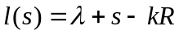. (1.13)
При 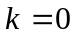 выражение (1.13) применяется для ЛФТ, в которых пропиточный узел перемещается вместе с укладчиком НС перпендикулярно и вдоль оси вращения оправки, а при 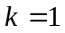 – для ЛФТ, в которых пропиточный узел перемещается только вдоль оси вращения оправки [59].
Свобода выбора закона позволяет формулировать задачи расчета траекторий и законов движения РО НС как оптимизационные. В литературе для решения этих задач предлагается использовать метод дискретного динамического программирования. Впервые метод динамического программирования для определения траекторий и законов движения РО НС был предложен В.И. Марининым в работе [41]. Дальнейшее развитие этот эффективный подход получил в работах В.В. Алексейчика, А.Н. Иванченко, Я.Я. Чикильдина [26] и разработанные на его основе программы были включены в состав САП НС, внедренной на одном из ведущих предприятий, изготавливающих изделия из композиционных материалов методом намотки – в ЦНИИСМ (г. Хотьково, Московской обл.).
Задача расчета оптимальной программы управления или оптимальных законов движения РО заключается в определении геометрии траектории ТСН (т. е. зависимости 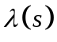) и закона развертывания траектории во времени (т. е. функции 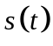). Однако, как указывается в работах [42, 26, 71], в такой постановке решение этой задачи практически получить невозможно.
Именно поэтому решаются две сравнительно более простые задачи:
- задача расчета геометрии траектории при заданном режиме развертывания траектории во времени, например, с постоянной скоростью намотки и
- задача развертывания траектории во времени, когда геометрия траектории задана. Задачи решаются последовательно, каждая с использованием метода динамического программирования [11, 38, 40, 53, 58, 69].
Для решения первой задачи на фазовой плоскости 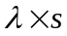 строится сетка с шагами 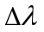 и 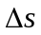 [42]. Поскольку в качестве целевой функции принимается время намотки одного витка, в результате перехода к разностным уравнениям получается следующее выражение для времени перехода на участке 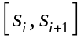:
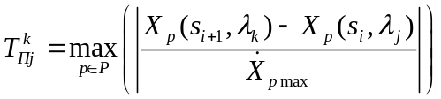, ? X - ?
где  – множество всех управляемых координат.
Задача расчета оптимальных по быстродействию траекторий состоит в том, чтобы
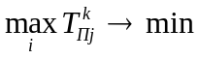,
т. е. сводится к минимизации функционала
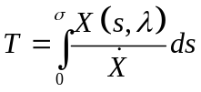,
где – длина ТН 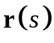; – время цикла намотки, причем оптимизация ведется выбором .
В этом случае построение фазовой траектории на фазовой плоскости сводится к решению функционального уравнения
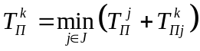,
где 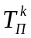 – время перехода из начальной точки в узел 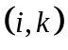; – множество индексов, определяемых следующими ограничениями:
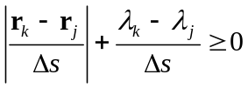 | – условие натяженного состояния ленты;
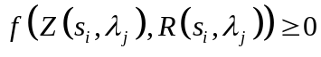,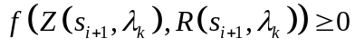 | – требование нахождения раскладчика в области допустимых положений;
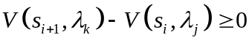 | – условие отсутствия обратных вращений оправки.
Здесь предполагается, что координата обозначает перемещение раскладчика вдоль оправки, координата – поперечное перемещение раскладчика, координата – угол поворота оправки.
В результате решения этой задачи получаются траектории РО НС в параметрическом виде:
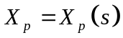.
Вторая задача заключается в нахождения закона 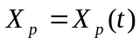. Для этого достаточно определить закон изменения 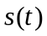. Его определяют используя методику [41], по которой поиск производится на фазовой плоскости 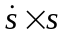, а ограничение на ускорения задается неравенством 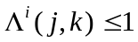, означающим возможность элементарной операции по переводу системы из состояния 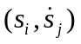 в состояние 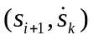. Задача сводится к минимизации времени 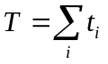, где – время перехода из состояния 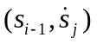 в состояние 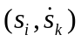, причем минимизация ведется выбором закона 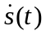 при системе ограничений:
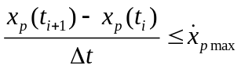,
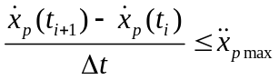.
Функциональное уравнение в данном случае будет иметь вид:
,
где 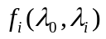 – время перехода из состояния 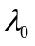 в состояние 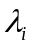.
Отметим, что описанная декомпозиция задачи на две более простые введена искусственно и связано с трудоемкостью построения полной процедуры оптимизации с одновременным учетом ограничений и на скорости и на ускорения РО. Ниже будет показано, что рассмотрение задачи в целом позволяет увеличить производительность метода намотки.
Производительность намотки, как технологический критерий, имеет большое значение, особенно в серийном производстве изделий. Однако, в условиях выпуска ограниченного количества ответственных дорогостоящих изделий, основным технологическим критерием является их качество. Качество изделий, их прочностные и весовые характеристики, во многом зависят от таких технологических параметров процесса намотки, как натяжение и содержание связующего в ленте [20, 60, 82]. Поэтому помимо производительности намотки в литературе рассматриваются критерии, связанные со стабилизацией технологических параметров [71, 27, 59, 26].
В технологической группе критериев в основном рассматривается стабилизация скорости протяжки нити через ЛФТ, поскольку установлено влияние этого параметра на натяжение и пропитку. Отдельные критерии этой группы отличаются в основном выбором метрики, в которой оценивается скорость протяжки и определением понятия «скорость протяжки» [27]. Так, одним из возможных допущений является безынерционная отработка программы движения. Тогда скорость протяжки определяется соотношением:
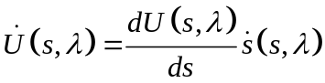,
и используются критерии, отражающие стабилизацию скорости протяжки вида [27]
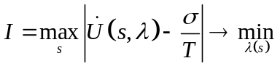,
или
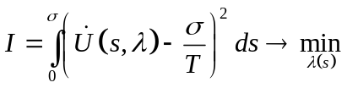.
В работе [59] рассматривается несколько иная задача технологической группы – минимизация диапазона изменения скорости протяжки нити через ЛФТ. Задача формулируется следующим образом.
Пусть 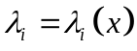, 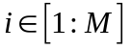 – множество заданных на плоскости 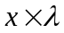 непрерывных однозначных функций, представляющих собой различные законы изменения длины участка свободной нити при реализации требуемой ТН. Для каждой из них может быть вычислена величина протяжки 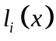 материала через пропиточный узел ЛФТ с помощью (1.13). Пусть также задана замкнутая область на плоскости (пространство достижимости НС), определяемая соотношениями:
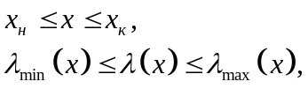 (1.14)
где 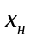 и 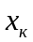 соответствуют началу и концу цикла намотки. Ограничения (1.14) учитывают в общем случае безопасное расстояние ТСН от поверхности оболочки и конструктивных элементов НС, а также ограничения габаритных перемещений РО.
Необходимо определить закон изменения длины участка свободной нити 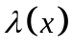, для которого относительная скорость протяжки 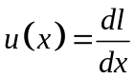 удовлетворяет следующим требованиям:
- 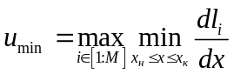
при ограничениях (1.14) и условиях замкнутости траектории ТСН
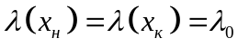 (1.15)
и непровисания нити на свободном ее участке
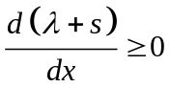; (1.16)
- 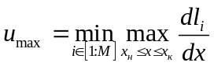
при ограничениях (1.14), условиях (1.15), (1.16), а также при
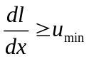; (1.17)
- достигает минимума функционал
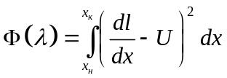
при ограничениях (1.14), условиях (1.15), (1.16) и (1.17), а также
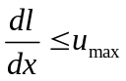,
где – некоторый монотонно возрастающий геометрический параметр процесса намотки, не обязательно ;  – средняя относительная скорость протяжки материала через пропиточный узел ЛФТ.
В этой задаче, как и в случае оптимизации производительности, сначала осуществляется оптимизация при некотором заданном режиме 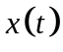 (в [59] делается допущение, что 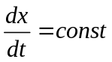), а затем уже производится уточнение в зависимости от конкретных условий. Такая декомпозиция задачи опять объясняется трудностями практического характера.
Задачи технологической группы эффективно решаются с использованием процедуры динамического программирования.
В конце этого пункта отметим следующее. Все рассмотренные выше способы расчета оптимальных программ управления основаны на декомпозиции решения задачи и позволяют определять законы движения рабочих органов только для формообразования оболочек вращения, поскольку необходимые координаты ТСН, вычисляемые при построении сетки динамического программирования, находятся по формулам (1.11).

1.6 Расчет координатных перемещений рабочих органов намоточных станков

Расчет координатных перемещений РО НС выполняется либо после расчета траектории ТСН (1.11), в котором учитываются только условия геометрического характера, либо в процессе расчета оптимальных программ управления, в процедуре динамического программирования при переходе из одного узла сетки в другой. В любом случае, он состоит в необходимости решения известной из литературы обратной задачи кинематики [21, 34, 35, 67, 70, 79].
В общем случае для расчета текущих положений РО по координатам НС необходимо решать некоторую систему нелинейных алгебраических уравнений [7, 8, 32], вид, сложность и количество уравнений в которой зависят от особенностей кинематической схемы данного НС.
Для получения указанных систем нелинейных уравнений используют различные методы. Так, в работе [71] для расчета координатных перемещений 3-координатных НС применяется матричное исчисление, а в [61] и для 5-координатного НС в [23] используется аппарат векторной алгебры. В работе [59] предложена универсальная формализованная процедура получения систем уравнений для определения координатных перемещений РО НС любого типа, использующая аппарат матричной алгебры.
Анализ рассмотренных в литературе методик расчета координатных перемещений РО НС, позволяет сделать следующий вывод: авторы тем или иным образом стараются получить как можно более простую систему нелинейных уравнений, а затем решают ее известными методами Ньютона, последовательных приближений и др. [8]. В то же время, численное решение системы нелинейных уравнений – это трудоемкая процедура, состоящая в многократном решении системы уравнений при различных значениях искомых координат РО. Кроме того, получаемые в результате расчета траектории РО, вследствие принципиальной неточности решения системы нелинейных уравнений, могут оказаться «зашумленными» (рис. 9), поэтому для дальнейшего использования требуется их сглаживание.
В результате расчета координатных перемещений тем или иным способом, получается матрица размера 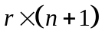 значений обобщенных координат
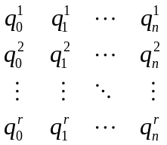, (1.18)
каждый столбец которой определяет некоторую конфигурацию рабочих органов (–количество управляемых координат станка; 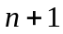 – количество точек на траектории РО).
Отметим следующее обстоятельство. Между ТН и траекториями РО НС существует связь благодаря уравнению (1.10):
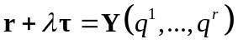.
Следовательно, дифференциальные уравнения ТН и траекторий РО могут интегрироваться совместно, в результате чего не придется многократно решать систему нелинейных уравнений для определения координатных перемещений РО.
После получения матрицы обобщенных координат, требуется решить задачу интерполяции, т. е. задачу определения значений координат РО для любого текущего значения некоторого монотонного параметра

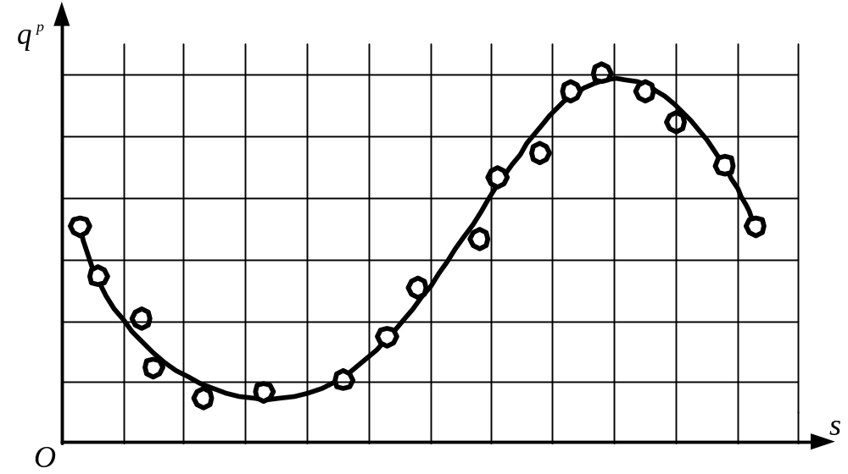
Рис. 9 – Дискретная с «шумом» и точная траектории движения РО
(при интерполировании траекторий РО) или времени (при интерполировании законов движения РО). Как правило, для этой цели используют сплайны [67, 70, 25]. Простейшей функцией, удовлетворяющей условию непрерывности, может быть линейный сплайн (рис. 10 а).
Рабочий орган НС с приводами представляет собой динамическую систему, которая способна отрабатывать достаточно плавные управляющие сигналы. Однако рассчитанный кусочно-линейный входной сигнал (рис. 10 а) при точном его воспроизведении порождает резкие импульсы ускорений и, следовательно, перегрузок. Поэтому для улучшения качества управления целесообразно использовать сплайны более высокого порядка (рис. 10 б) [70]. С этой целью, например, в [70] используются сплайны 3-го порядка.
Вместе с тем, в [70] отмечается, что учесть дополнительные условия на концах траектории, а именно, фиксированные начальные и конечные скорости и ускорения РО, при использовании только кубических сплайнов невозможно. В [70] из положения выходят следующим образом. Внутренние точки траектории интерполируют кубическими сплайнами, а возникающие ускорения на концах траектории устраняют путем добавления к первому и последнему сплайнам специальных функций – многочленов пятого порядка.
В [27] для интерполирования законов движения РО НС применяются обобщенные В-сплайны, однако там же отмечается, что восстанавливающий алгоритм, основанный на В-сплайнах сложен и его практическое использование оправдано только в случае интерполирования на равномерной сетке.

1.7 Восстановление траектории намотки на поверхности оправки при движении рабочих органов намоточного станка по заданным траекториям

Важное значение имеет задача восстановления фактической ТН 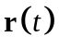 по зависимостям 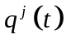, описывающим перемещения РО НС за цикл намотки ,

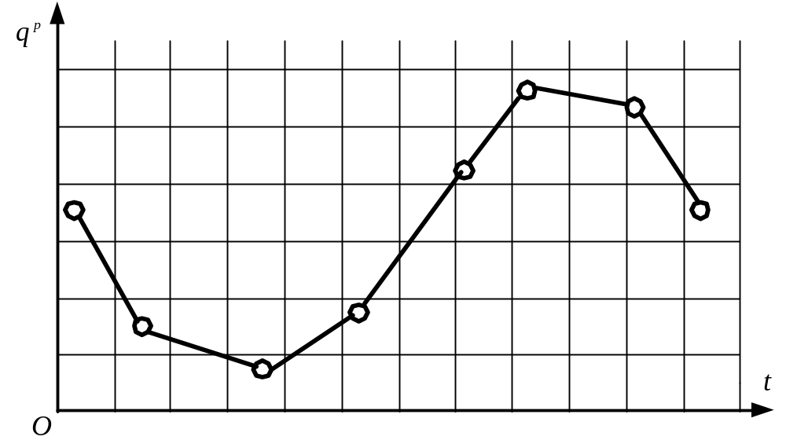
а) линейный сплайн
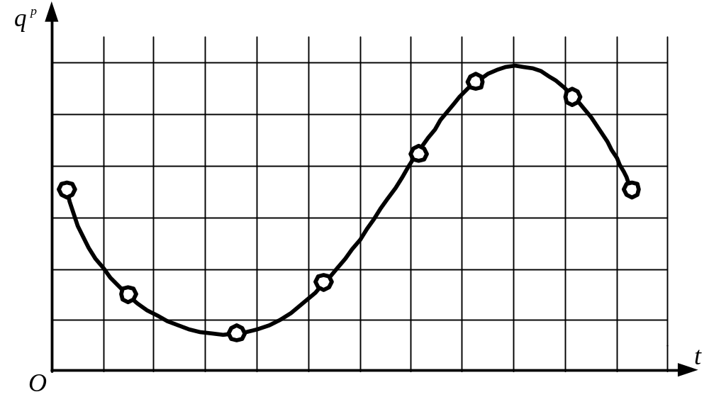
б) сплайн высокого порядка

Рис. 10 – Интерполяция сплайнами

либо задача восстановления ТН по зависимостям 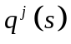 [33, 71]. Появление этой задачи вызвано следующими причинами.
Во-первых, НС воспроизводит заданные траектории движения РО с погрешностью, величина которой зависит от метода интерполяции, применяемого
в системе управления НС (могут быть линейная, круговая и другие способы интерполяции).
Во-вторых, пользователю САП НС может потребоваться по тем или иным причинам скорректировать полученные траектории РО НС и посмотреть, как это отразится на ТН.
В-третьих, адекватное реальному процессу математическое решение данной задачи и ее дальнейшее геометрическое моделирование, может заменить дорогостоящее испытание программы намотки на реальном оборудовании.
Рассматриваемая задача разбивается на две подзадачи.
Первая заключается в определении траектории ТСН по заданным траекториям движения РО НС. Это так называемая, прямая задача кинематики, которая легко и однозначно решается различными способами [21, 34, 35, 67, 70, 79].
Вторая задача более сложная. Она состоит в восстановлении фактической ТН по зависимости 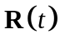, описывающей перемещение ТСН за цикл намотки . В работе [24] вторая задача решена для оболочек вращения. Получена следующая система дифференциальных уравнений:
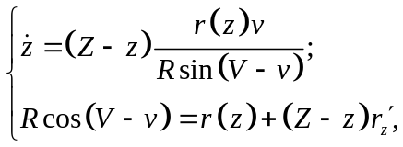 (1.19)
при условиях 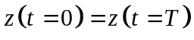,
где , , – цилиндрические координаты ТСН; , , – цилиндрические координаты точки ТН.
Для поверхности произвольной формы последняя задача решена в [85], где получена следующая система дифференциальных уравнений в форме Коши для расчета ТН 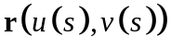 (рис. 11):

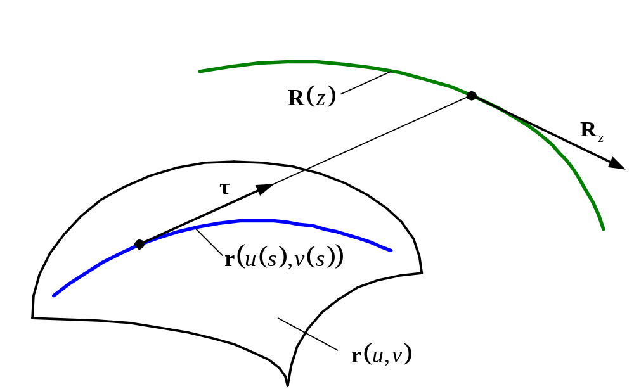

Рис. 11 – К восстановлению ТН
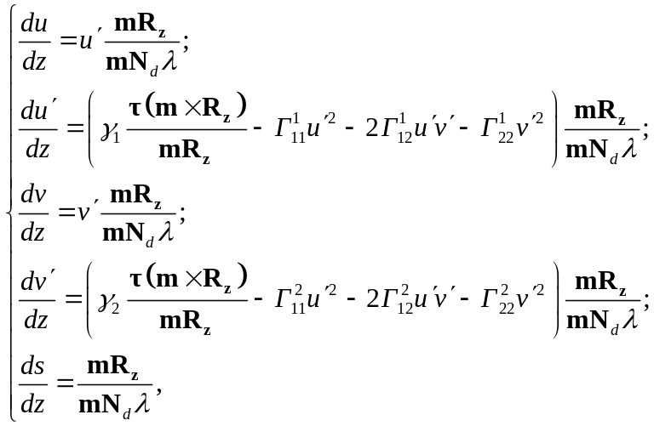 (1.20)
где 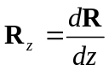; – некоторый монотонный параметр;
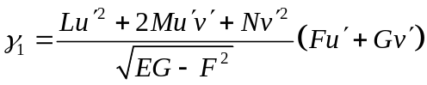; ;
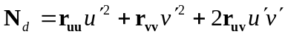; 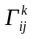 – трех индексные символы Кристоффеля второго рода для поверхности.
Очевидно, для восстановления ТН предпочтительнее пользоваться системой (1.20) как более универсальной, чем (1.19). Восстановленная с помощью (1.20) ТН представляет собой массив точек 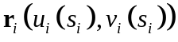, 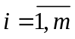, поэтому для получения регулярной кривой на поверхности оболочки, необходимо выполнить интерполирование дискретного задания с помощью сплайнов.

В Ы В О Д Ы

Проведенный анализ описанных в литературе математических моделей и алгоритмов программирования процессов формообразования изделий методом намотки позволяет сделать следующие выводы:
1. Разрабатываемая САП НС принадлежит к классу систем, предназначенных для подготовки управляющих программ для различного технологического оборудования и структурно может быть представлена стандартной схемой «процессор-постпроцессор».
2. В САП различного назначения эффективным механизмом описания геометрической и управляющей информации оказываются сплайны. В существующих САП НС для представления геометрической информации используются сплайны кривых второго порядка и кубические сплайны, однако первые не обеспечивают непрерывности второй производной интерполируемой функции, а вторые не позволяют учесть граничных условий по первой и второй производным функции, что приводит к снижению точности представления геометрической информации при моделировании метода намотки. Для представления управляющей информации в известных САП НС применяются обобщенные В-сплайны, однако основанный на них восстанавливающий алгоритм достаточно сложен и его использование целесообразно только в случае интерполирования на равномерной сетке. Таким образом, необходимо разработать механизм для представления различной дискретной информации метода намотки, способный обеспечить наряду с непрерывностью второй производной интерполируемой функции также и учет граничных условий по первой и второй производным, который легко реализуется на ЭВМ и может использоваться как для описания геометрической, так и для описания управляющей информации метода намотки.
В данной работе для указанных целей предлагаются алгоритмы, основанные на использовании сплайнов 5-го порядка [43, 44, 50].
3. При решении задачи расчета оптимальных, в смысле производительности процесса намотки, законов движения РО, не удавалось в одной процедуре учесть сразу ограничения и на скорости и на ускорения движения РО, поэтому выполнялась декомпозиция задачи на две более простые, что в конечном счете обеспечивало лишь квазиоптимальную производительность. Указанную декомпозицию необходимо устранить.
4. При решении задачи расчета оптимальных законов движения РО с точки зрения стабилизации технологических параметров метода намотки – степени пропитки ленты и ее натяжения – не учитывается такой важный возмущающий фактор, как ускорение протяжки ленты через лентоформирующий тракт НС. Таким образом, ускорение протяжки ленты должно быть включено в процедуру оптимизации в качестве одного из ограничений.
5. Известные методы расчета координатных перемещений РО НС опираются на решение системы нелинейных уравнений для каждой очередной конфигурации РО, в то время как между ТН и траекториями РО НС могут быть получены дифференциальные зависимости, в результате интегрирования которых, очередная конфигурация РО определяется всего за один шаг.
6. Все существующие САП НС ориентированы исключительно на разработку ПФ для изготовления оболочек вращения, в то время как класс изделий, изготавливаемых методом намотки в настоящее время значительно расширился и включает теперь поверхности более общего вида. Это должно учитываться при разработке новых моделей и алгоритмов программирования процессов формообразования изделий методом намотки.
7. Существующие САП НС не предоставляют возможности реалистического графического моделирования метода намотки, использование которых может заменить испытание новой ПФ на реальном технологическом оборудовании и, тем самым, ускорит разработку ПФ и увеличит срок службы дорогостоящего технологического оборудования.

